**Урок літературного читання в 2 класі**

Тема уроку: Скринька народних казок. Вчинок героя казки. Повтор у казці. Українська народна казка «Лисичка сестричка».

Мета: учити учнів свідомо і виразно читати казку; розвивати вміння виділяти в тексті дійових осіб, давати їм характеристику, оцінювати вчинки героя казки, розвивати зв’язне мовлення, увагу, кмітливість, мислення, пам’ять, уміння відтворювати зміст прочитаного, збагачувати словни­ковий запас; виховувати чес­ність, порядність, інтерес до читання казок.

Тип уроку: урок – подорож, урок засвоєння нових знань.

Хід уроку

І. Організаційний момент.

- Привітання.

Доброго ранку, доброго дня!

Я вам бажаю здоров’я й добра.

Любі діти, в наший клас

завітали гості щирі.

Привітаймо в добрий час.

Гостей посмішкою й миром.

Давайте їх привітаємо. (Діти кивають головами).

II. Актуалізація опорних знань. Станція «Підготовча»

* Наш девіз уроку читання : «Хто багато читає, той багато знає»

1. Самостійне 5 хвилинне читання художньої літератури.

* Діти а ви любите казки ? (Так). Отже ми сьогодні знову вирушимо в подорож до країни Казок.

Казка – це чарівна країна, де добро завжди перемагає зло.

Казок країна чарівна,

У гості й вас чека вона.

Отож часу не гайте

У подорож рушайте**.**

2.Вправа «Очікування», метод « Мікрофон». Прогнозування.

- Що ви чекаєте від уроку ?

- Як ви вважаєте, чого навчить вас цей урок?

* Продовжте речення.
* Я на цьому уроці … (діти відповідають в мікрофон одним словом).
* Цей урок буде (яким?) …
* Отже, ми будемо активними, уважними, сміливими, працьовитими, веселими, дружніми.

Урок буде цікавим, яскравим, приємним, пізнавальним.

- Для чого ми будемо вивчати цю тему? ( Щоб більше знати українських казок).

1.Станція «Мовна розминка»

а).Мовні ігри та забави.

Вітерець у лісі – ш – ш- ш

Повзе вуж у траві – с- с- с

Прилетів жук – ж – ж –ж

Заспівав комарик – з – з – з

Прилетів птах – шух – шух – шух

Запихкав їжачок – пих – пих- пих.

б). Дихальні вправи.

- Як плаче немовля ? (У – а!)

- Як мама колише дитину ? ( А –а!)

- Як тато забиває цвях? ( Тук – тук!)

- Як каже бабуся внукові замазурі? ( А – я, я – й!)

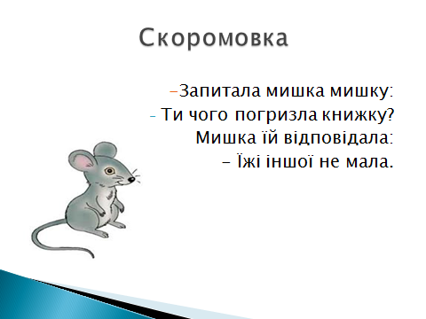- Як сопе дідусь, коли заснув, читаючи газету?

в). Робота над скоромовкою

Темп – нормальний, повільний, повільніший, швидкий.

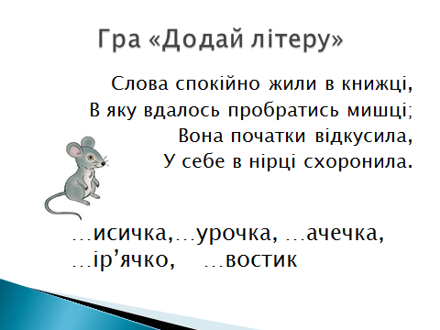г). Гра «Додай літеру»

III. Перевірка домашнього завдання. Станція «Домашнє завдання»

1.Робота в парі. Гра «Обличчям до обличчя»

Діти повертаються обличчям одне до одного і по черзі переказують казку «Горобець і билина» за схемою, розміщеною на форзаці підручника.

2. Індивідуальне опитування за тестами

1.Автором українських народних казок є:

а) автор

б) народ.

2.Казка - це …

а) пісня, за допомогою якої присипляють дитину;

б) розповідний твір про вигаданих осіб та події, іноді за участю фантастичних сил;

в) стислий опис предметів і явищ, за якими їх треба впізнати, відгадати.

3. В якій послідовності з’являються далі герої казки , «Колобок»?

Дід ,баба , колобок , ______________ , __________ ,____________ ,

_____________ .

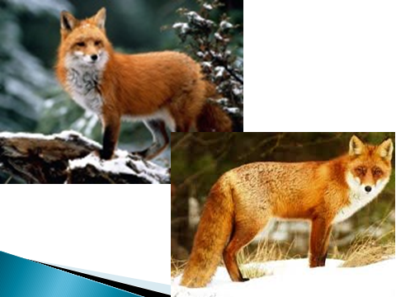IV. Мотивація навчальної діяльності і повідомлення теми і мети уроку.

1.Станція « Загадкова»

- Відгадайте загадку.

Хвіст рудий, а кінчик білий,

Я рибалка дуже вміла.

Свіжу рибу так люблю,

Що хвостом її ловлю. (Лисиця) .

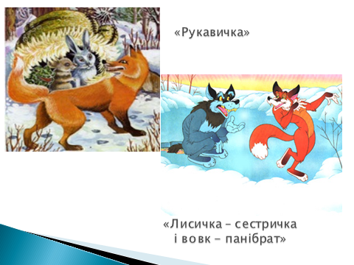-Лисичка-сестричка — це одна з найулюбленіших героїнь українських народних-казок. Про неї складено багато дитячих пісень,віршів.

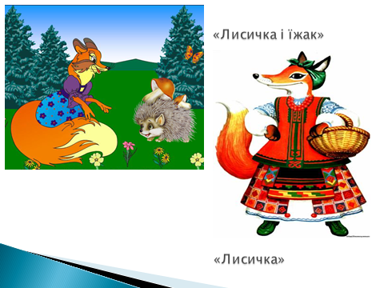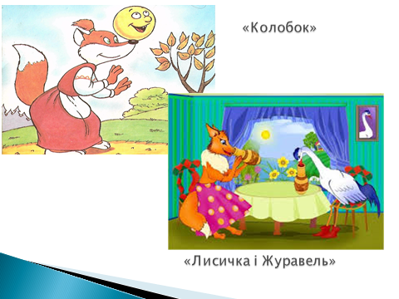Отже, в яких казках , які вам читали дорослі ,а й ви самі читали зустрічається Лисичка – сестричка? ( «Колобок», «Рукавичка», «Лисичка – сестричка і вовк – панібрат», «Лисичка» , «Лисичка та Їжак», « Лисичка і глечик», «Лисичка і журавель»).

* 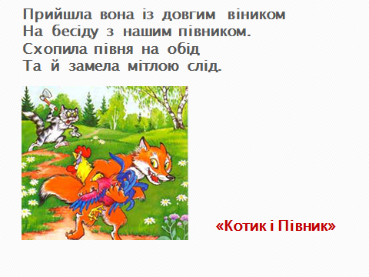Послухайте ось таку загадку.

Про лисичку люблять писати поети . Послухайте уривок з опери Миколи Лисенка «Коза - дереза» пісеньку лисички

Я лисичка, я сестричка,

Не сиджу без діла.

Я гусяток пасла

Полювати ходила.

А тепер мені в неділю

Треба відпочити.

Свою хату гарнесенько

Треба прикрасити.

А щоб краща, а щоб краща

Була в мене хатка

Піти треба у гайочок

Квіточок нарвати.

-Вірш – загадка.

Хто у нас така гарненька,

Білогруда та раденька?

Миші, зайці, не баріться,

Бо вполює вас ЛИСИЦЯ!

Вчора зайців не знайшла –

Підкралася до села …

...Щось не чуть «ку-ку-рі-ку»

У бабусі в курнику...

Мабуть лисичка з’їла півника.

2.Технологія «Асоціативний кущ».

- Продовжте речення.

Лисиця — руда… *(хитра, хижа, спритна, підступна, пишнохвоста, білогруда…)*

3.Інформація «Довідкової служби»

* Послухайте інформацію про лисичку, яку підготували діти

1 учень.

Лисиця – звір, хижак. Довжина тіла 60 – 90 см. Гостра морда, пухнастий хвіст, яким вона користується як кермом. Хутро руде.

2 учень. Влітку лисиця живе в глибокій норі, а взимку ховається в густих хащах чагарнику.

У лисиці дуже розвинений нюх і слух, за їх допомогою вона відшукує харчі. Вона живиться мишами, гризунами, молодими зайцями, птахами.

3 учень. Лисиця – мисливський звір, її хутро дуже цінне. Як хижак лисиця знищує багато шкідливих гризунів і тим самим зберігає врожай зернових культур.

- Сьогодні на уроці ми почнемо читати українську народну казку «Лисичка - сестричка», а продовжимо ще працювати над цією казкою на наступному уроці.

4. Фізкультхвилинка.

V. Вивчення нового матеріалу Станція «Казкова»

1.Виразне читання першої частини казки вчителем (с. 38-39)

- Хто головний герой казки?

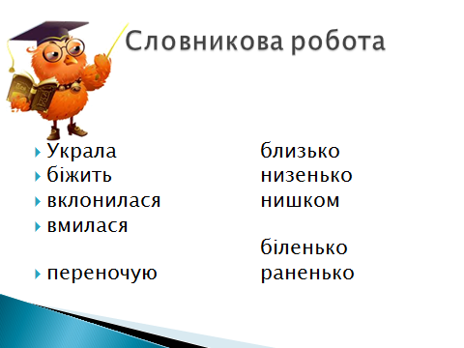- Діти, а якими словами починається казка? Ось такий повтор у казках часто зустрічається.

2.Словникова робота

Читання слів «луною» за вчителем.

- На які питання відповідають слова першого стовпчика? другого?

3.Читання казки учнями «ланцюжком».

4.Аналіз змісту казки з елементами вибіркового читання

- Що вдалося вкрасти лисичці?

- Куди лисичка попросилася переночувати?

- Як вона вмовляла господарів?

- Які слова добирала?

- Що зробила лисичка вночі?

- Кого вона звинуватила в зникненні курочки?

- Що почала вимагати у хазяїна?

5.Читання казки за особами.

6. Переказ казки учнями.

- Так завершилася перша пригода Лисички Далі в казці з'являються нові герої, усе повторюється. Продовжте розповідь за схемою, уміщеною на першому форзаці підручника.

- Чи в повному обсязі надруковано казку в підручнику?

7.Ознайомлення учнів з художнім прийомом «повтор»

- Далі, як і в попередніх казках, усе повторюється. Такий художній прийом називають повтором. Продовжте розповідь за малюнками, уміщеними на першому форзаці підручника.

8.Розповідь учнями продовження казки за малюнками, уміщеними на першому форзаці підручника.

9.Творча робота. Робота в парі.

- Доберіть слова, що римуються.

Лисичка – сестричка по лісу ходила.

Лисичка курятинки з’їсти … ( хотіла).

Та тільки лисичка до ферми добралась,

Всі кури й курчата в курник … (поховались).

10. Бесіда

- Чого вчить нас ця казка ? ( Не бути хитрим, не обманювати, а бути добрими, як люди, що приютили лисицю).

- Казка – вигадка, та в ній щось повчальне розумій.

VІ. Підсумок уроку. Станція «Підсумкова»

- З якою казкою ознайомилися на сьогоднішньому уроці?

- Хто є головною героїнею казки?

- Як потрапити в країну Казок ? ( Ходити в бібліотеку і брати казки, або читати в домашній бібліотеці ).

Любі хлопчики й дівчатка !

Закінчується наш урок!

А вам хочу побажати -

Казок багато прочитати.

А вам я хочу побажати, щоб ніколи

Не лишав вас світ казковий.

Щоб ми з вами радо зустрічались

І завжди щиро усміхались.

YII. Домашнє завдання

Читати і переказувати першу пригоду лисички та розповідати казку за малюнками, уміщеними на першому форзаці підручника.